INDICAÇÃO Nº 876/2018

INDICO ao Prefeito Municipal, Exmº. Sr. Fernando Galvão Moura, nos termos regimentais, juntamente com o Diretor do Departamento de Obras, Sr. Wagner Silveira, para que viabilizem a operação “Tapa Buracos”, no Rua Andre Bovolato, altura do nº 27, no Jardim das Acácias.

Justificativa

Como pode ser observado nas foto abaixo, se faz necessário a realização da operação “Tapa Buracos” na altura da residência de nº 27, na Rua André Bovolato no Jardim das Acácias, o buraco, aberto pela equipe do SAAEB, tem causado grandes transtornos aos moradores pois os veículos acabam sujando as residências com o barro que se forma no local.

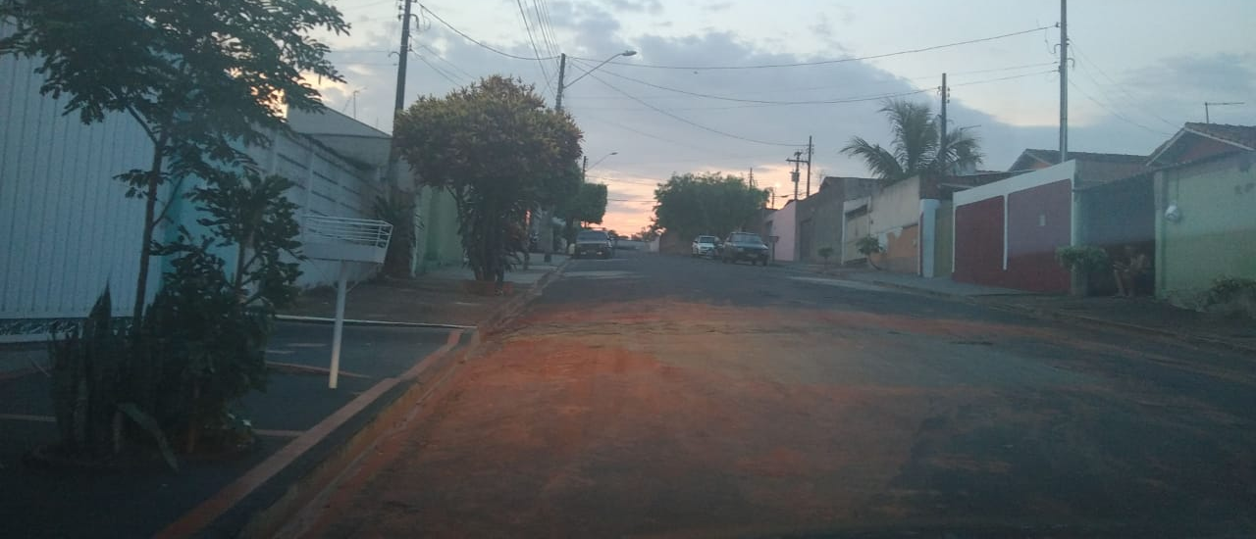

Peço que atendam esta Indicação viabilizando a realização, no local, da operação “Tapa Buracos”, e assim solucionando o problema e atendendo aos pedidos dos moradores.

Bebedouro, Capital Nacional da Laranja, 17 de outubro de 2018.

Juliano Cesar Rodrigues
PSD
Ind055-18

